1- Objetivo.

- Captar y procesar el 100 % de las Encuestas.

2- Alcance.

- Es aplicable al Departamento Demografía y Estadísticas Sociales y a las Oficinas Municipales.

3- Responsabilidades.

  - Jefe del Departamento Demografía y Estadísticas Sociales es el responsable de:

- Planificar el trabajo para su distribución.
- Verificar que los formularios de encuestas sean los establecidos para la captación, así como la vigencia del plan de Encuestas del año.
- Revisar y aprobar que la información está captada diariamente de acuerdo al plan de captación y procesada de acuerdo al plan de procesamiento.

  - Técnico Estadístico.

- Realizar la captación y el procesamiento de la encuesta según el plan las encuestas del año y el cronograma de ejecución de la encuesta, en las fechas establecidas por la Dirección Nacional.

  - Técnico Estadístico Provincial

- Seleccionar los turnos de rotación que trabaja en cada encuesta, teniendo en cuenta la muestra que se envía de la dirección nacional.
- Realizar el procesamiento de la encuesta según el plan las encuestas del año y el cronograma de ejecución de la encuesta, en las fechas establecidas por la Dirección Nacional.

4- Término y Definiciones.

  - Universo: lo componen todas las viviendas y personas del territorio.
  - Muestra: Parte del universo seleccionada para trabajar en la encuesta.
  - Cuestionario: Documento emitido por la dirección nacional, que se emplea para levantar la encuesta.
  - Parte del Progreso de la Enumeración: Se informan las incidencias y el por ciento de ejecución del levantamiento semanalmente en la aplicación establecida para el procesamiento de la información.
  - Censos: Conjunto de operaciones consistentes en reunir, elaborar y publicar datos demográficos, económicos y sociales que corresponden a todos los habitantes de un país o territorio, referentes a un momento determinado o a ciertos períodos dados.

  - Encuestas: Constituyen un conjunto de operaciones que tienen como objetivo reunir datos de diferente carácter en una parte de la población posible de considerar como representativa de un total (muestra). Dicha muestra es seleccionada científicamente, en concordancia con el/los problemas y los objetivos del estudio.
  - Parte del Progreso de la Enumeración: Se informan las incidencias y el por ciento de ejecución del levantamiento.

5- Actividades.

  - Preparación de la Encuesta.

- El jefe de departamento provincial y el especialista de las encuestas participarán en el seminario nacional atendiendo al plan de encuestas del año, en que se detalla el cronograma de ejecución para cada encuesta planificada. Procede en la provincia.
- El técnico estadístico provincial selecciona los turnos de rotación que trabaja en cada encuesta, teniendo en cuenta la muestra que se envía de la dirección nacional, el tiempo de realización depende del tamaño de la muestra de la encuesta que se está ejecutando.
- Los técnicos estadísticos actualizan los expedientes cartográficos de cada distrito seleccionado en la muestra, llenando para ello los modelos establecidos por la Dirección Nacional.
Procede en la provincia y municipios.
- El Jefe de dpto. y el técnico provincial desarrollan el seminario metodológico a los técnicos de las Oficinas Municipales que realizarán el levantamiento de la encuesta, atendiendo a las orientaciones recibidas en el seminario nacional, en fecha debidamente planificada en el plan de trabajo del mes del Departamento y la Oficina Provincial.
- El jefe de dpto. provincial, atendiendo al tipo de encuesta, al presupuesto destinado a la oficina, presenta a la máxima dirección, la propuesta del personal a contratar. Una vez enviadas las propuestas por parte de los directores municipales al delegado, se analizan en el Comité de Expertos que es el encargado de proponer el personal que trabajará en la encuesta, aprobándose dicha propuesta posteriormente en Consejo de Dirección.
- El delegado elabora DONE en la que se emiten indicaciones para la ejecución de la encuesta, estableciendo el sistema de partes que se enviarán al departamento provincial, entre otras.

  - Levantar la encuesta.

- El levantamiento lo ejecutan los técnicos de las oficinas municipales o el personal que se contrate para la misma, siempre que reúnan los requisitos para realizar la encuesta, atendiendo a: competencias laborales. Este personal se certifica para cada encuesta que se realiza.
La presente actividad no procede en la provincia.

  - Llenar el Parte del Progreso de la Enumeración.

- El registro Parte del Progreso de Enumeración se refiere a las encuestas que son aplicadas, estas encuestas se levantarán en las Oficinas Municipales. El técnico estadístico actualizará el parte con la regularidad que le sea indicada llenando los aspectos contemplados en el registro, según el comportamiento del levantamiento de la encuesta.
- Para la aplicación de las encuestas el técnico estadístico deberá cumplir con las etapas establecidas en el cronograma de ejecución, según indicaciones de la Oficina Nacional de Estadísticas e irá llenando los registros según corresponda a cada etapa.
La presente actividad procede en la provincia y en el municipio.

  - Supervisar la Encuesta.

- El Jefe de Dpto. Provincial planifica las supervisiones que se realizarán a las Oficinas Municipales para cada encuesta, teniendo en cuenta la verificación de la muestra, la cobertura, calidad de la información, confección de los libros y el procesamiento (si se está realizando en el momento de la supervisión).
La presente actividad procede en la provincia y en el municipio.

  - Recepcionar los Cuestionarios.

- El técnico estadístico municipal recibe los cuestionarios, de cada encuestado, los cuales son realizados por personal contratado o por el técnico del municipio, según fechas establecidas en el plan de captación y procesamiento emitido por la Oficina Nacional.
La presente actividad procede en la provincia y en el municipio.

  - Revisión de los Cuestionarios.

- El especialista de las encuestas en cada Oficina Municipal, se encarga de revisar los cuestionarios, atendiendo a las Instrucciones Metodológicas, y Manuales y Clasificadores que se emplean para cada encuesta, determina si el cuestionario está correctamente lleno, la secuencia lógica de los saltos, cada vez que estos sean entregados por las personas que realizan la encuesta.
La presente actividad procede en la provincia y en el municipio.

  - Confeccionar los Libros.

- El especialista de las encuestas en la Oficina Municipal, confecciona los libros agrupando las encuestas por distrito, secciones y turnos de rotación, y les coloca el folio una vez revisados los cuestionarios.
La presente actividad solo procede en el municipio.

  - Digitalizar las encuestas.

- Los técnicos de las Oficinas Municipales digitalizan las encuestas por distrito, empleando para ello el sistema DV-Surveys. La presente actividad solo procede en el municipio.

  - Descargar del FTP la Información.

- El técnico estadístico verifica la existencia de los ficheros en FTP y los descarga, el especialista responsable de las encuestas, revisa el FTP de cada municipio y va descargando la información a la carpeta en el sistema, según las fechas establecidas en el Plan de Encuestas del año.
La presente actividad solo procede en la provincia.

  - Importar las Bases de Datos al Sistema.

- El técnico estadístico traslada el fichero al sistema de procesamiento, en el sistema, se importa cada fichero municipio a municipio utilizando el camino en el sistema DV-Surveys, según corresponda, según fechas establecidas en el plan de captación y procesamiento emitido por la Oficina Nacional.
La presente actividad solo procede en la provincia.

  - Revisar y Validar la Base de Datos.

- El especialista de encuestas revisa la base de datos, para verificar si están correctamente digitados los libros y chequear si se corresponde las estadísticas del sistema con los partes del Progreso de Enumeración emitidos a la Dirección Nacional.
La presente actividad solo procede en la provincia.

  - Fusionar la base de datos.

- El técnico en provincia responsable fusiona la información de todos los municipios, en el sistema de procesamiento según proceda en la opción fusionar se realiza la acción, según fechas establecidas en el plan de captación procesamiento emitido por la Oficina Nacional.
La presente actividad solo procede en la provincia.

  - Exportar la base de datos.

- El especialista provincial exporta la base de datos de la provincia para prepararla y subirla al FTP, según el Plan de Captación y Procesamiento emitido por la dirección nacional.
La presente actividad solo procede en la provincia.

  - Llenar Registro Envío de la Información.

- El técnico estadístico actualiza el registro de envío de Información, a medida que cada información es situada en FTP se va actualizando su salida en el Modelo de envío de la información, según fechas establecidas en el plan de captación y procesamiento emitido por la Oficina Nacional, y quedará registrado en el Control de Envío de la información a la ONE, por un período de un año.
La presente actividad solo procede en la provincia.

  - Salvar la información

- El técnico municipal y el provincial, realizarán según aplique, las salvas de las bases de datos que resultan del procesamiento de una encuesta, una vez terminadas las mismas, empleando para ello el registro Salvas de las bases de datos de las encuestas.
La presente actividad solo procede en la provincia.

6- Referencias.

- Plan de Encuestas para el año
- Manuales y Clasificadores empleados en las encuestas.
- Cronograma de Ejecución de la Encuesta.

7- Registros.

- R-04-4-DPA-1 Control de Levantamiento de Encuestas. (Procede en la provincia).
- Parte del Progreso de Enumeración ( Indicadores de Prevención VIH/sida)
- Parte del Progreso de Enumeración ( Personas con VIH/sida 2011)
- Informe del Progreso de Enumeración (Encuesta Nacional de Ocupación )
- Informe del Progreso de Enumeración (Trabajadores por Cuenta Propia)
- R-04-4-DPA-2 Expedientes Cartográficos. (Procede en la provincia y en el municipio).
- R-04-4-DPA-3 Control de Envío de la información (Procede solo en la provincia).

8- Anexos.

Anexo # 1: Diagrama de Flujo de las Encuestas.
Inicio

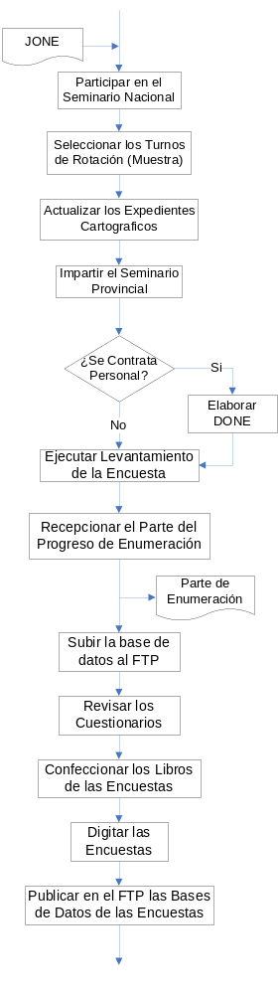

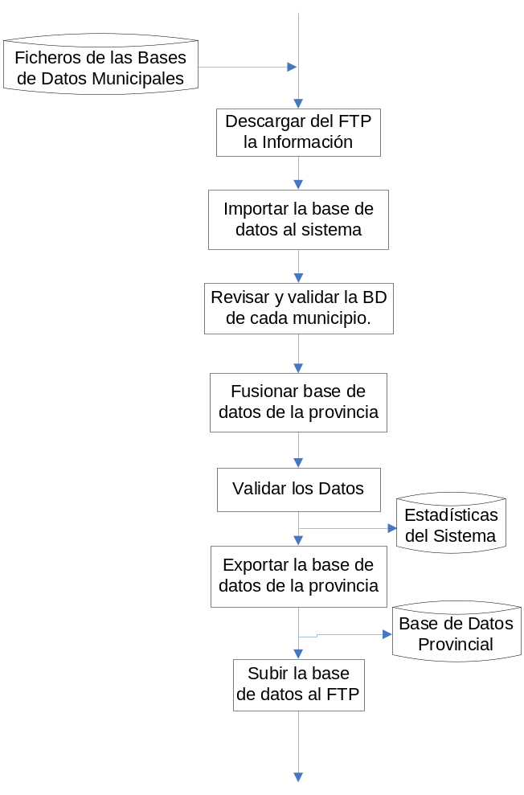
Fin

Anexo # 2: Parte del Progreso de Enumeración.
No de Orden | Provincia |  | Nombre del Responsable | Total de viviendas seleccionadas | VISITA A LA VIVIENDA SELECCIONADA |  |  |  |  |  |  |  |  |  | VISITA AL INDIVIDUO SELECCIONADO
No de Orden | Municipio
No de Orden | Superv |  | Nombre del Responsable | Total de viviendas seleccionadas | CODIGOS DE RESULTADOS |  |  |  |  |  |  |  |  |  | CODIGOS DE RESULTADOS
No de Orden | Distrito |  | Nombre del Responsable | Total de viviendas seleccionadas | 1 | % | 2 | 3 | 4 | 5 | 6 | 7 | 8 | Pendientes | 1 | % | 2 | 3 | 4 | 5 | 6
Total

 Encuesta de Indicadores de Prevencion ITS-VIH/ sida
Parte del Progreso de Enumeración
Mes: Año: Código: R-04-4-DPA-1

Anexo # 3. Parte del Progreso de la Enumeración

PROGRESO DE LA ENUMERACION
ENCUESTAS A PERSONAS CON VIH/ sida 2011

Provincia: Municipio: Parte No: R-04-4-DPA-1

No | Municipio | Nombre del Responsable | Total de personas a entrevistar | Total de  personas  entrevistadas | % de entrevistas logradas | Observaciones

Anexo # 4. Informe del Progreso de Enumeración

INFORME DEL PROGRESO DE ENUMERACION
ENCUESTA NACIONAL DE OCUPACION

Provincia: Año: R-04-4-DPA-1

Provincia | Total de Viviendas a visitar | Total de viviendas visitadas y terminadas | Total de viviendas pendientes | % de viviendas terminadas | Total de caídas de muestra
Total Provincial
Febrero
Marzo
Abril
Observaciones

Anexo # 5. Informe del Progreso de la Enumeración

INFORME DEL PROGRESO DE LA ENUMERACION
ENCUESTA NACIONAL A TRABAJADORES POR CUENTA PROPIA

Provincia: Año: R-04-4-DPA-1

Cod ETCP | Nombre actividad | Muestra | Entrevistados | Negados | Ausentes | Licencia | Marco Muestral | Otros | Caídas de muestra

Anexo # 6: Expediente Cartográfico.

Código: R-04-4-DPA-2

Cuadro de Selección Modelo 1
Provincia: |  | Municipio: |  |  |  | Distrito:
Número de la(s) manzana(s) | Número del Área |  |  | Total de Viv. Particulares con Res. Perm. |  |  | Intervalos para la Selección |  |  | Selección
 | 1 |  |  | A₁ |  |  | del 1 al A₁
 | 2 |  |  | A₂ |  |  | del A₁ + 1 al A₁ + A₂
 | 3 |  |  | A₃ |  |  | del A₁ + A₂ + 1  al A₁ + A₂ + A₃
 | … |  |  | … |  |  | .
 | i |  |  | A_{i} |  |  | del A₁ + A₂ + A₃ + . . + A_{i-1} + 1  al A₁ + A₂ + A₃ + ...... +A_{i}
 | … |  |  | … |  |  | .
 | … |  |  | … |  |  | .
 | n |  |  | A_{n} |  |  | del A₁ + A₂ + A₃ + ..... + A _{n-1} + 1  al A₁ + A₂ + A₃ + ...... +A _{n}
Total de Viviendas Particulares
con Res. Perm. del Distrito:
 |  |  | Selección 1 |  | Selección 2 |  |  | Selección 3 | Selección 4
Número Aleatorio:
Confeccionado por:
Revisado por:
Fecha:

Explotación del Distrito Modelo 2
Provincia |  |  | Municipio |  |  |  |  | Grupo |  |  |  | Distrito |  |  |  |  | Parte |  |  | Asentam
Distrito al que sustituye:
Encuesta | Período |  |  |  |  |  |  |  | Área | Sección |  |  | TR | Distrito  nuevo |  | Confeccionado  por: |  | Revisado  por: |  |  | Observaciones
Encuesta | INICIO |  |  |  | FIN
Encuesta | Mes |  |  | Año | Mes | Año
1 | 2 |  |  | 3 | 4 | 5 |  |  | 6 | 7 |  |  | 8 | 9 |  | 10 |  | 11 |  |  | 12

Encuesta | Período |  |  |  | Área | Sección | TR | Distrito  nuevo | Confeccionado  por: | Revisado  por: | Observaciones
Encuesta | INICIO |  | FIN
Encuesta | Mes | Año | Mes | Año
1 | 2 | 3 | 4 | 5 | 6 | 7 | 8 | 9 | 10 | 11 | 12

Listado de Viviendas del Distrito por Sección Modelo 3
Provincia |  |  |  |  | Municipio |  | Grupo |  | Distrito |  | Parte |  |  | Asentam
Área | Sección | Nº  Or-  den  Viv |  | Calle y entre Calles ó Descripción (Parte Rural). |  |  |  | Número de la vivienda (PU) ó descripción. Ubicación ó piso de la vivienda. |  |  | Encuesta en  que participó | Observaciones
1 | 2 | 3 |  | 4 |  |  |  | 5 |  |  | 6 | 7

Área | Sección | Nº  Or-  den  Viv | Calle y entre Calles ó Descripción (Parte Rural). | Número de la vivienda (PU) ó descripción. Ubicación ó piso de la vivienda. | Encuesta en  que participó | Observaciones
1 | 2 | 3 | 4 | 5 | 6 | 7

Resumen de Áreas seleccionadas del Distrito Modelo 4
Provincia |  |  | Municipio |  |  | Grupo |  |  | Distrito |  |  | Parte |  |  | Asentam
Total de Áreas del Distrito |  |  |  | Total de Vivs. Part. Con Res. Perm. del Distrito
Área | Total de Viviendas Particulares con Residentes Permanentes |  |  |  |  |  | Total de  Secciones |  |  | Confeccionado  por: |  |  | Revisado  por: |  |  | Observaciones
1 | 2 |  |  |  |  |  | 3 |  |  | 4 |  |  | 5 |  |  | 6

Anexo: 7. Control de envío de la información

Control de Envío de la Información a la ONE

Mes: Año: Código: R-04-4-DPA-3

No | Modelo  o Tarea | Plan * ONE | Real*ONE | Hora de  Puesta en FTP | Dpto. | Observaciones

